Trường THPT Tây Thạnh  Mã đề 213 | ĐỀ KIỂM TRA HỌC KỲ 1 TRẮC NGHIỆM  NĂM HỌC 2014- 2015  MÔN VẬT LÝ – KHỐI 12  Thời gian làm bài: 60phút (40 câu trắc nghiệm)

Câu 1: Một con lắc lò xo khối lượng m = 250 g, độ cứng k = 25 N ( lấy π = 3,14 ). Tần số của con lắc là:
A. 1,592 Hz B. 0,100 Hz C. 0,328 Hz D. 10 Hz
Câu 2: Chuyển động của một vật là tổng hợp của hai dao động điều hòa cùng phương. Hai dao động này có phương trình lần lượt là 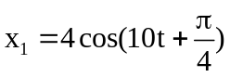 (cm) và 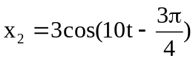 (cm). Độ lớn vận tốc của vật ở vị trí cân bằng là:
A. 10 cm/s. B. 100 cm/s. C. 80 cm/s. D. 50 cm/s.
Câu 3: Với I₀ là cường độ âm chuẩn, I là cường độ âm. Khi mức cường độ âm L = 20dB thì:
A. I = I₀ B. I = 2I₀ C. I = 10⁻²I₀ D. I = 10²I₀
Câu 4: Một vật dao động điều hòa với phương trình x = 6cos(ωt -) (cm). Sau khoảng thời gian t = 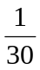 s vật đi được quãng đường 9 cm. Tần số góc của vật là:
A. 20 π rad/s B. 15 π rad/s C. 10π rad/s D. 25 π rad/s
Câu 5: Một sợi dây đàn hồi 80cm, đầu B giữ cố định, đầu A dao động điều hoà với tần số 50 Hz. Trên dây có một sóng dừng với 4 bụng sóng, coi A và B là nút sóng. Vận tốc truyền sóng trên dây là :
A. 10 m/s. B. 40 m/s. C. 20 m/s. D. 5 m/s.
Câu 6: Biết hiệu suất của máy biến áp là 100%. Trong các công thức sau đây, công thức nào sai?
A. 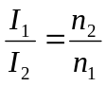 B. 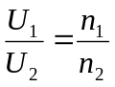 C. 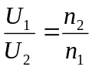 D. 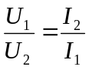
Câu 7: Một mạng điện xoay chiều 220 V – 50 Hz, khi chọn pha ban đầu của điện áp bằng không thì biểu thức của điện áp có dạng:
A. u = 220cos50πt (V). B. u = 220cos50t (V).
C. u = 220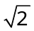cos100t (V). D. u = 220cos100πt (V).
Câu 8: Có thể làm tăng cảm kháng của một cuộn dây bằng cách:
A. giảm cường độ dòng điện qua cuộn dây.
B. tăng hệ số tự cảm của cuộn dây.
C. tăng điện áp đặt vào 2 đầu cuộn dây.
D. giảm tần số của điện áp đặt vào 2 đầu cuộn dây.
Câu 9: Đặt một điện áp xoay chiều tần số f = 50 Hz và giá trị hiệu dụng U = 80V vào hai đầu đoạn mạch gồm R, L, C mắc nối tiếp. Biết cuộn cảm thuần có độ tự cảm L = 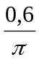H, tụ điện có điện dung C = 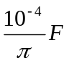 và công suất tỏa nhiệt trên điện trở R là 80W. Giá trị của điện trở thuần R là:
A. 30Ω. B. 40 Ω. C. 20 Ω. D. 80 Ω.
Câu 10: Hai nguồn phát sóng A, B trên mặt nước dao động điều hoà với tần số 15Hz , cùng pha. Tại điểm M trên mặt nước cách các nguồn một đoạn d₁=14,5cm và d₂= 17,5cm sóng có biên độ cực đại. Giữa M và đường trung trực của AB có hai dãy cực đại khác. Tốc độ truyền sóng trên mặt nước:
A. 15cm/s B. 0,2cm/s C. 22,5cm/s D. 5cm/s
Câu 11: Trong mạch điện xoay chiều gồm R, L, C mắc nối tiếp đang có cộng hưởng. Nếu tăng tần số của điện áp hai đầu mạch thì:
A. cường độ dòng điện qua mạch tăng. B. hiệu điện thế hai đầu R giảm.
C. tổng trở mạch giảm. D. hiệu điện thế hai đầu tụ tăng.
Câu 12: Sóng truyền trên một sợi dây với tần số f, chu kì T, bước sóng , vận tốc v. Độ lệch pha giữa hai dao động của hai điểm M và N (MN = d) ở trên dây là:
A. Δφ = π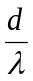 B. Δ = 2 C. Δ = 2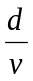 D. Δ = 2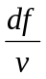
Câu 13: Một sóng cơ lan truyền dọc theo một đường thẳng. Phương trình dao động nguồn sóng O là: 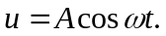Một điểm M cách nguồn O bằng 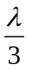 dao động với li độ u = 2 cm, ở thời điểm t = T/2. Biên độ sóng bằng:
A. 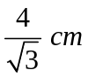 B. 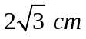 C. 2 cm D. 4 cm
Câu 14: Một đoạn mạch điện xoay chiều RLC mắc nối tiếp với R = 100 (Ω) ;L = (H) C =.10⁻⁴ (F). Cường độ dòng điện qua mạch có biểu thức: i = 2,2 cos 100πt (A). Biểu thức điện áp giữa hai đầu mạch:
A. u = 220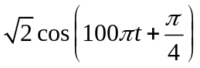 (V) B. u = 200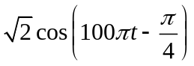 (V)
C. u = 220 (V) D. u = 200 (V)
Câu 15: Khi đặt điện áp 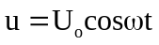 vào hai đầu đoạn mạch R, L, C mắc nối tiếp thì điện áp hiệu dụng giữa hai đầu điện trở, hai đầu cuộn cảm thuần và hai bản tụ điện lần lượt là 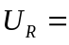60 V, 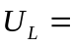100 V và 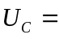180 V. Giá trị hiệu dụng U của điện áp hai đầu mạch là:
A. 140 V. B. 50V. C. 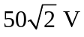. D. 100 V.
Câu 16: Đặt điện áp xoay chiều vào hai đầu đoạn mạch gồm điện trở R mắc nối tiếp với tụ điện có điện dung C. Biết điện áp hiệu dụng giữa hai đầu điện trở và giữa hai đầu tụ điện lần lượt là 100 V và
100 V. Hệ số công suất của đoạn mạch là:
A. 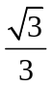 B. C.  D. 
Câu 17: Một chất điểm dao động điều hòa với chu kỳ 0,5π s và biên độ 2 cm. Vận tốc của chất điểm tại vị trí cân bằng có độ lớn bằng
A. 4 cm/s B. 3 cm/s C. 0,5 cm/s. D. 8 cm/s
Câu 18: Trong mạch R – L – C mắc nối tiếp , điều nào sau đây không thể xảy ra:
A. U_{C} > U B. U_{R} > U C. U_{L} > U D. U_{L} = U_{C} .
Câu 19: Một con lắc lò xo dao động điều hoà trên phương thẳng đứng. Khi gia tốc của vật có độ lớn bằng nửa độ lớn gia tốc cực đại (Lấy mốc thế năng ở vị trí cân bằng)thì
A. W_{t} = 0,5W. B. W_{đ} = 0,75W. C. W_{t} = 3W_{đ}. D. W_{đ} = 2W_{t}.
Câu 20: Hai nguồn kết hợp là hai nguồn phát sóng:
A. có cùng tần số và cùng phương truyền.
B. có cùng tần số và có độ lệch pha không thay đổi theo thời gian.
C. độ lệch pha không thay đổi theo thời gian.
D. có cùng biên độ và có độ lệch pha không thay đổi theo thời gian.
Câu 21: Một sóng truyền trong một môi trường với vận tốc 110 m/s và có bước sóng 0,25 m. Tần số của sóng đó là:
A. 440 Hz. B. 50 Hz. C. 27,5 Hz. D. 220 Hz.
Câu 22: Trong một thí nghiệm về giao thoa: Hai điểm A và B cách nhau 20cm trên mặt chất lỏng dao động cùng biên độ, cùng tần số 50Hz, cùng pha, tốc độ truyền sóng trên mặt chát lỏng là 1m/s . Số điểm không dao động trên AB là:
A. 21. B. 19. C. 20. D. 18.
Câu 23: Một sóng ngang truyền theo chiều dương trục Ox, có phương trình sóng là
u = 6 cos (4πt-0,02πx); trong đó u và x tính bằng cm, t tính bằng s. Sóng này có bước sóng là:
A. 200 cm. B. 100 cm. C. 150 cm. D. 50 cm.
Câu 24: Công thức xác định dung kháng của tụ điện C là:
A. Z_{c} = 2πfC B. Z_{c} = 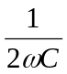 C. Z_{c} = 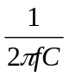 D. Z_{c} = ωC
Câu 25: Phát biểu nào sau đây đúng. Khi một vật dao động điều hòa đang đi xa dần vị trí cân bằng thì:
A. Cơ năng của vật tăng dần. B. Tốc độ của vật có độ lớn tăng dần.
C. Gia tốc của vật có độ lớn tăng dần. D. Biên độ dao động của vật tăng dần.
Câu 26: Phát biểu nào sau đây đúng . Sóng phản xạ thì:
A. ngược pha với sóng tới ở điểm phản xạ khi phản xạ trên một vật cản tự do.
B. ngược pha với sóng tới ở điểm phản xạ khi phản xạ trên một vật cản cố định.
C. luôn cùng pha với sóng tới ở điểm phản xạ.
D. luôn ngược pha với sóng tới ở điểm phản xạ.
Câu 27: Đặt vào hai đầu tụ điện C = 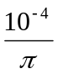(F) một điện áp xoay chiều u = 141 cos(100t) V. Cường độ dòng điện hiệu dụng chạy qua tụ có giá trị là:
A. 10 A. B. 1,00 A. C. 1,41 A. D. 2,00 A.
Câu 28: Đặt vào hai đầu mạch gồm cuộn cảm thuần L và tụ điện C mắc nối tiếp một điện áp xoay chiều tần số f. Biết 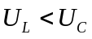. Khẳng định nào sau đây đúng?
A. Cường độ dòng điện trong mạch sớm pha 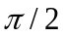 so với điện áp hai đầu mạch
B. Điện áp hai đầu tụ điện cùng pha so với điện áp hai đầu cuộn cảm.
C. Điện áp hai đầu mạch sớm pha so với cường độ dòng điện trong mạch.
D. Điện áp hai đầu mạch có thể lệch  với cường độ dòng điện trong mạch.
Câu 29: Mạch R, L và C mắc nối tiếp. Cho R = 20 Ω, L không đổi và C có thể thay đổi được. Điện áp xoay chiều hai đầu mạch có biểu thức u = 100cos100πt (V). Điều chỉnh C để điện áp tức thời giữa hai đầu cuộn thuần cảm vuông pha với điện áp tức thời giữa hai đầu đoạn mạch, điện áp hiệu dụng hai đầu điện trở là:
A. 50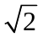 V. B. 25 V. C. 50 V. D. 100 V.
Câu 30: Chất điểm dao động điều hòa có chu kì T trên trục x’0x, quỹ đạo có chiều dài d. Khoảng thời gian ngắn nhất chất điểm đi từ vị trí cân bằng đến vị trí có li độ x = d/4 là:
A. T/6. B. T/12. C. T/8. D. T/4
Câu 31: Mạch điện như hình vẽ: 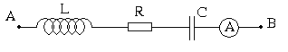u_{AB} = 100cos(100πt + π/3) (V) là điện áp tức thời hai đầu mạch; cuộn dây thuần cảm có L = 2/π (H); R = 100Ω; C = 10⁻⁴/2π (F). Số chỉ của ampe kế là
A. 0,5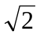A B. 1A C. A D. 0,5A
Câu 32: Một con lắc đơn có chiều dài l , dao động điều hòa với chu kì T. Gia tốc trọng trường g tại nơi con lắc đơn này dao động là:
A. 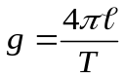. B. 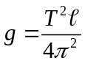 C. 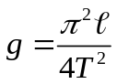. D. 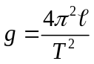
Câu 33: Đặc trưng sinh lí của sóng âm không phải là:
A. độ to của âm. B. cường độ âm. C. âm sắc. D. độ cao của âm.
Câu 34: Phát biểu nào sau đây đúng. Vận tốc của một chất điểm dao động điều hòa có độ lớn cực đại khi:
A. gia tốc của chất điểm có độ lớn cực đại. B. li độ của chất điểm có độ lớn cực đại.
C. li độ của chất điểm bằng không. D. pha của dao động cực đại.
Câu 35: Một vật nặng 200 g treo vào lò xo làm nó dãn ra 2 cm. Trong quá trình dao động điều hòa thì chiều dài của lò xo biến thiên từ 25 cm đến 35 cm. Lấy g = 10 m/s². Cơ năng của vật là
A. 1,25 J. B. 0,25 J. C. 2,5 J. D. 0,125 J.
Câu 36: Một đoạn mạch xoay chiều AB nối tiếp gồm điện trở thuần R, cuộn dây thuần cảm có độ tự cảm Lvà tụ điện có điện dung C. Điện áp tức thời giữa hai đầu mạch AB có dạng 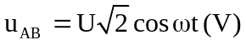. Điện áp hiệu dụng giữa hai đầu điện trở thuần R là U_{R} = 200(V). Tại thời điểm t > 0, ta có các giá trị tức thời : 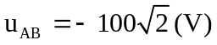, 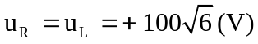. Giá trị điện áp hiệu dụng giữa hai đầu đoạn mạch AB là:
A. 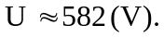 B. 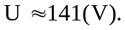 C. 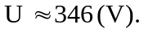 D. 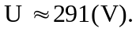
Câu 37: Phát biểu nào sau đây sai. Trong dao động điều hòa, thế năng và động năng:
A. Biến thiên tuần hoàn cùng tần số. B. Có tổng không thay đổi theo thời gian.
C. Biến thiên tuần hoàn cùng pha nhau. D. Có giá trị cực đại bằng nhau.
Câu 38: Kết luận nào sau đây không đúng khi nói về tính chất của sự truyền sóng trong môi trường ?
A. Sóng truyền được trong các môi trường rắn, lỏng và khí.
B. Quá trình truyền sóng là quá trình truyền năng lượng.
C. Sóng truyền đi không mang theo vật chất của môi trường.
D. Các sóng âm có tần số khác nhau nhưng truyền đi với vận tốc như nhau trong mọi môi trường.
Câu 39: Công thức tính tổng trở của đoạn mạch RLC mắc nối tiếp là:
A. Z = R + Z_{L} + Z_{C}. B. Z = 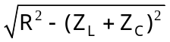.
C. Z = 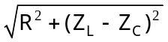. D. Z = 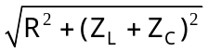.
Câu 40: Phát biểu nào sau đây là đúng?
A. Hiện tượng cộng hưởng chỉ xảy ra với dao động cưỡng bức.
B. Hiện tượng cộng hưởng chỉ xảy ra với dao động điều hòa.
C. Hiện tượng cộng hưởng chỉ xảy ra với dao động riêng.
D. Hiện tượng cộng hưởng chỉ xảy ra với dao động tắt dần.

----------- HẾT ----------

